文明古镇网站

说明文档

简介：
根据“美丽乡村”的主题，我们将网站定位于展示各省一些古镇的信息，以及关于古镇的民风民俗、美食文化、旅游攻略。为了展示古镇风景的美丽，我们去除了冗余、厚重和繁杂的装饰效果，选择采用扁平化设计风格，这样可以着重让古镇的美景作为核心被凸显出来。扁平化设计更简约，条理清晰，最重要的一点是，更好的适应性。为了给不同终端的用户提供更加舒适的界面和更好的用户体验，我们的前端页面选择结合bootstrap框架制作响应式页面。在热门景点的板块，我们结合css3和jQuery，运用了瀑布流布局去展示各个景点的唯美图片，有效的降低了界面复杂度，节省了空间。在文章内容页面，通过ajax使网页实现异步更新，可以在不重新加载整个网页的情况下，更新点赞收藏、发表留言等操作。为了配合前端页面，我们基于thinkphp3.1框架开发了一套后台程序。管理员登录后台后，可以进行借助发表文章、景点，修改模块的信息。

php5.4以上 Apache2.4以上 mysql5.7以上

使用：
游客：

主页从上到下，进入主页首先看到的一张覆盖整页的风景图，和网站的欢迎词。右上角是跟随页面导航栏。

向下拉动，分别是古镇宣传视频，以及各个模块的优秀展示（入口）。

用户根据自己的喜好点击，选择自己喜欢的古镇。

点击相应的模块，进入对应的模块子页。
可以看到，我们用不同风格设计的：热门景点，民风民俗，美食文化，旅游攻略。四大模块。

热门景点采用的是瀑布流设计，在热门景点模块看到喜欢的图片后，将鼠标移到图片上，将会出现关于相关的介绍，单击将会进入对应的详细页面。
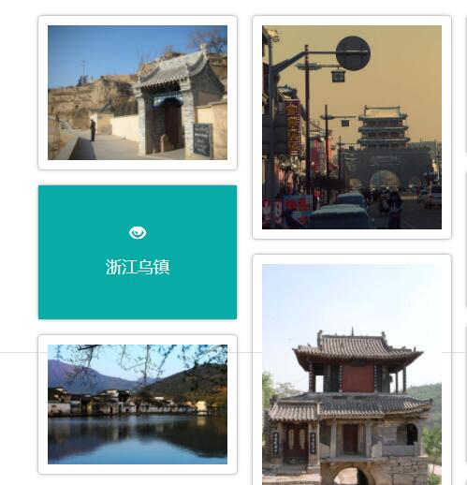

在任意子页内，上方的导航栏会出现一个搜索框。

在搜索框输入“关键字”后，会根据关键字检索出相应的古镇，并竖列呈现在搜索页面下。
例如：输入“浙江”，会出现 “浙江XXX”的古镇。
点击图片或标题进入文章。

在文章的左上角，我们可以看到一个心形按钮和一个数字这是我们设计的点赞功能，不同的游客在进入这个页面点赞后，点赞数会+1并被记录到数据库，再次点击会取消点赞。
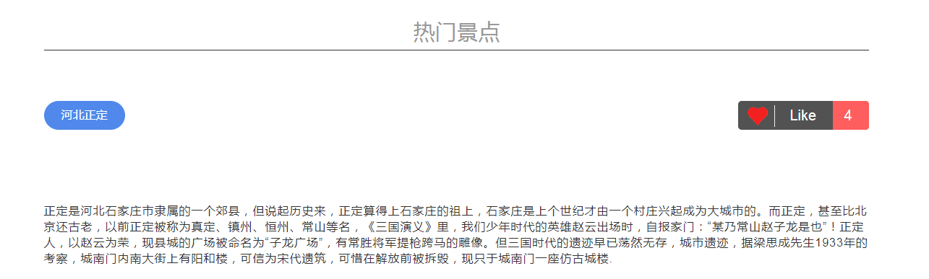

将文章向下拖动，会到达我们的留言区域。留言区域上方记录了时间、作者、点击量。
点击量在进入页面时增加。

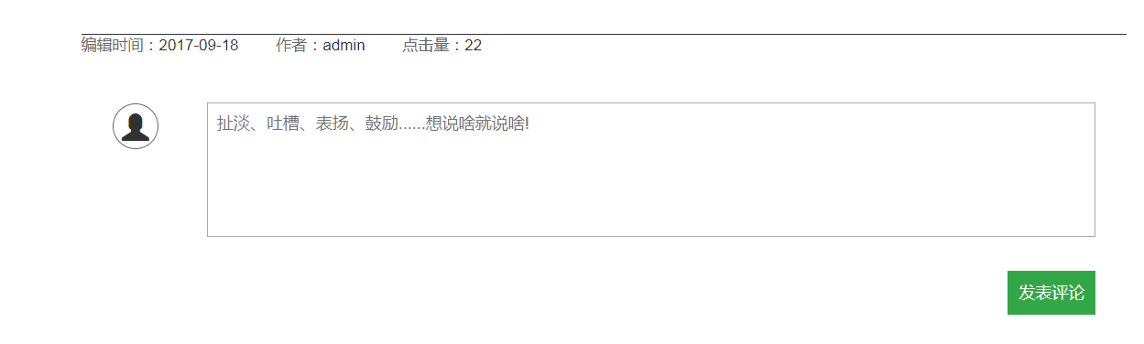

用户：
用户和游客不同之处在于留言功能。
而用户的登陆要由导航栏最右侧进入。

导航栏 ：点击导航栏最右侧的“icon”能选择”登陆”,”注册”,”管理员登陆”。
这里，我们选择注册。
根据引导输入用户名、密码，注册成功后这个用户名密码被保留在数据库。
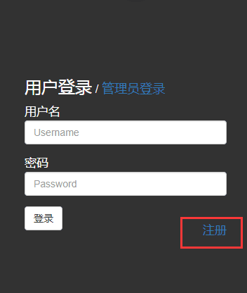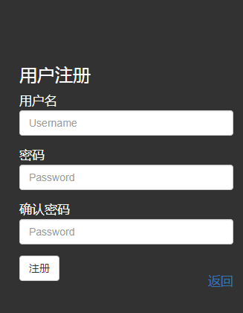
登陆后，将会解锁留言功能，并能对留言点赞。
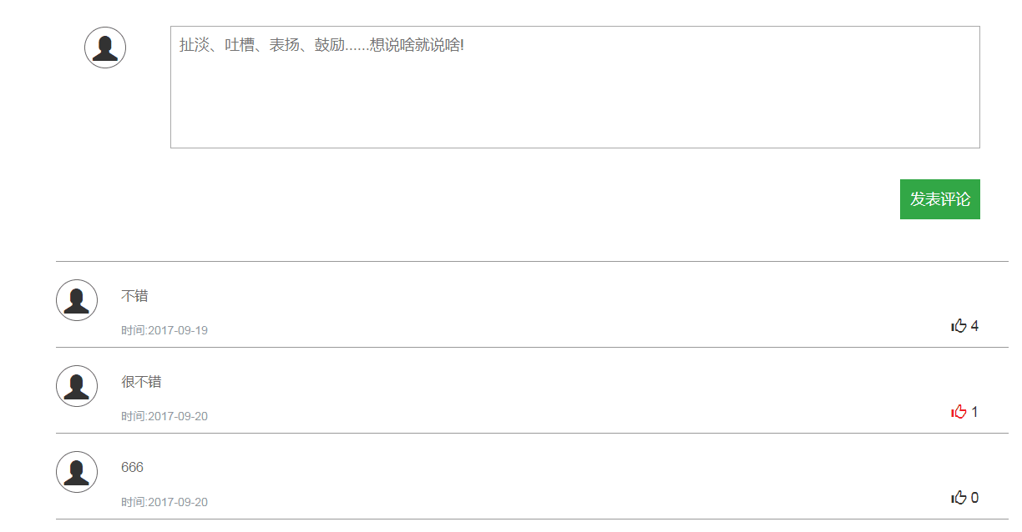
管理员：
管理员管理网站的模块，用户，和内容。
点击导航栏最右侧的“icon”选择”管理员登陆”。
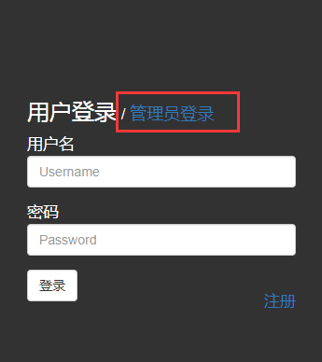
点击“管理员登陆”，跳转到独立的管理员登陆页面，输入管理员“用户名”,“密码”。
进入管理员后台。

在左侧是链接在主页的一些模块。
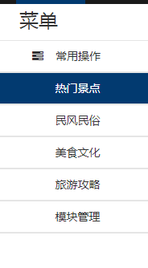
点击对应模块，能在对应模块内进行内容的增删改查。
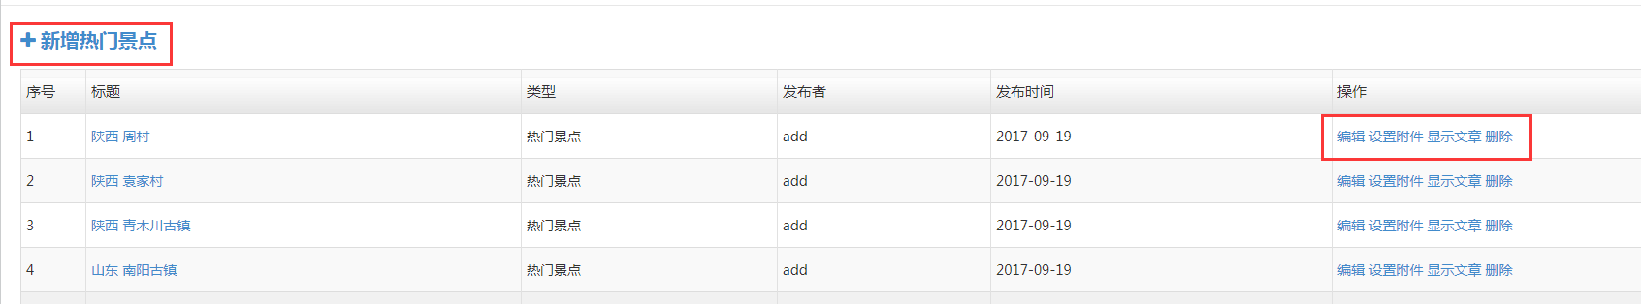
模块管理：点击模块管理，能对链接主页的模块进行增删改查，并能增加相应的子模块。
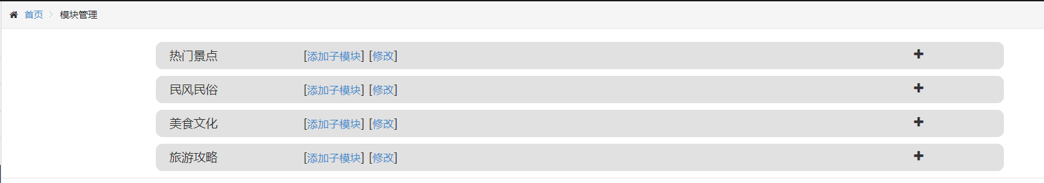
管理员管理：能进行管理员的增删改查。
